





ASA Athlétisme
Tél. : 01.43.75.55.13

CONVOCATION
- 4 ²épingle$ à nourrice !
- mon maillot
de club !
-me$ ²pointe$ !
inscription@asa-athletisme.com
www.asa-athletisme.com

CHAMPIONNATS DÉPARTEMENTAUX DE CROSS

VETERANS HOMMES

DIMANCHE 13 JANVIER 2013 A CHAMPIGNY

DÉPART du parking du stade Delaune à 08h45
ou RENDEZ-VOUS sur place (tente de l’ASA) une heure avant la course.

Cette compétition permet de se situer dans la hiérarchie départementale. Ce cross est aussi la première étape à franchir pour se qualifier aux championnats interdépartementaux. Pour perpétuer la tradition à l’ASA, le club vous offrira une part de galette des rois ! Nous comptons sur la présence de tous pour participer et encourager !

Inscriptions auprès de votre entraîneur référent ou par coupon.

Prévoyez de rester un peu après votre course pour les remises de récompenses individuelles et par équipes !

Le transport s’effectuera en voitures. Toute possibilité d’accompagnement sera la bienvenue.

Lieu de la compétition : Parc du Tremblay, Champigny Sur Marne (94).
Parking conseillé (près du départ et de l’arrivée) : rue Jack Gourévitch, près de l’accès au golf.

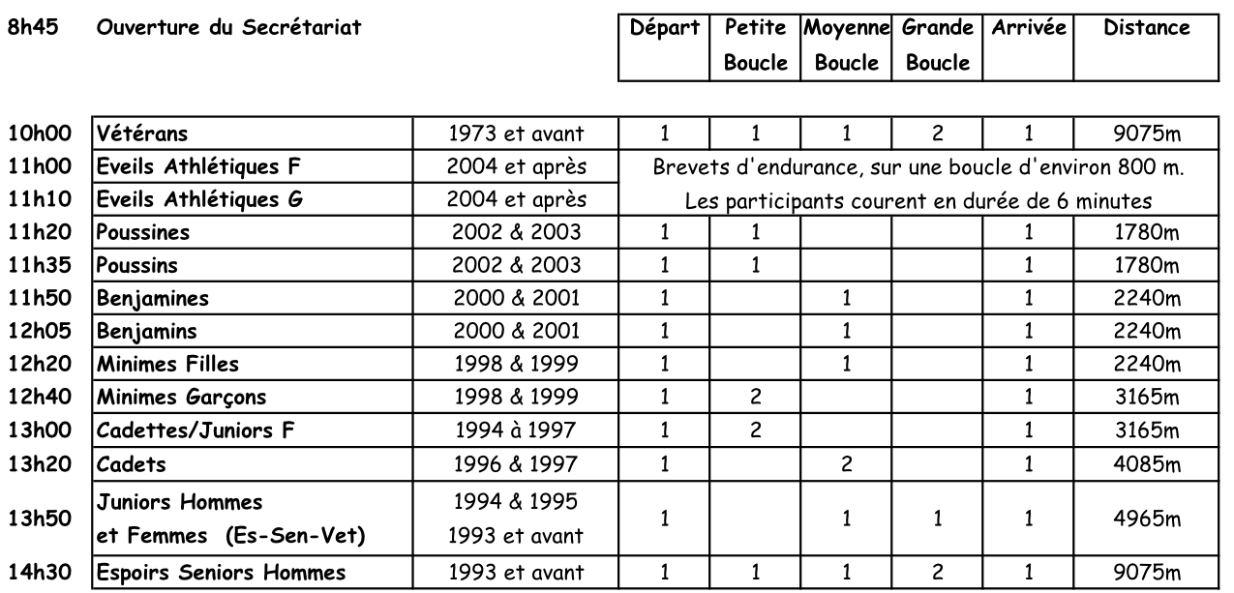

- - - - - - - - - - - - - - - - - - - - - - - - - - - - - - - - - - - - - - - - - - - - - - - - - - - - - - - - - - - - - - - - - -- - - - - - - - - - - - - - - - - - - - - - - - - - - - - - - - - - - - - - - - - - - - - - - - - - - - - - - - - - - - - - - - -- - - - - - - - - - - - - -

Cross VDM 2013 VH Coupon à remettre avant le mardi 08/01/2013 ou par mail
inscription@asa-athletisme.com
Nom : ……………………………………… Prénom :…………………………………………..

□ Sera présent (e ) □ sera absent (e )

